LIÊN ĐOÀN BÓNG ĐÁ VIỆT NAM  BTC GIẢI BÓNG ĐÁ HẠNG NHÌ  QUỐC GIA 2023  Số: /TB-LĐBĐVN | CỘNG HOÀ XÃ HỘI CHỦ NGHĨA VIỆT NAM  Độc lập - Tự do - Hạnh Phúc  Hà Nội, ngày tháng năm 2023

THÔNG BÁO SỐ 7
Về việc công tác tổ chức Vòng chung kết
giải Bóng đá hạng Nhì quốc gia 2023

Để chuẩn bị Vòng chung kết (VCK) giải Bóng đá hạng Nhì quốc gia 2023, Ban Tổ chức (BTC) giải thông báo một số nội dung, như sau:
- Thời gian và địa điểm VCK
- Thời gian: Từ ngày 13/8 đến ngày 16/8/2023.
- Địa điểm: Sân vận động Thống Nhất, TP. Hồ Chí Minh.
- Dự kiến lịch thi đấu VCK như bản đính kèm.
- Họp kỹ thuật chuẩn bị cho Vòng chung kết:
- Thời gian: 15h00 thứ Bảy ngày 12/8/2023.
- Địa điểm: Phòng họp SVĐ Thống Nhất, TP. Hồ Chí Minh
- Thành phần: BTC giải, BTC đơn vị đăng cai, đại diện các CLB/Đội bóng (Trưởng đoàn và HLV Trưởng), giám sát, trọng tài...
BTC giải đề nghi đại diện các CLB/Đội bóng đến dự cuộc họp đúng thời gian, thành phần và mang 02 bộ trang phục thi đấu, thẻ cầu thủ, sổ đăng ký thi đấu, sổ kỷ luật, chứng minh nhân dân (hoặc hộ chiếu) của các cầu thủ...
BTC giải thông báo cho các thành viên, đơn vị liên quan được biết để phối hợp thực hiện./.
Nơi nhận:  - Lãnh đạo LĐBĐVN (để b/c);  - Các thành viên tham dự giải;  - Lưu: VT, TCTĐ. | TRƯỞNG BAN  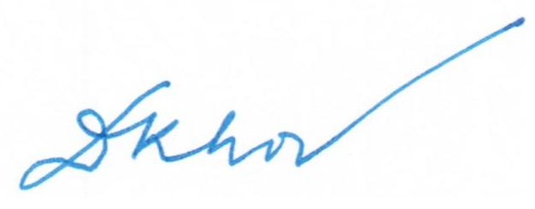  TỔNG THƯ KÝ  Dương Nghiệp Khôi

LIÊN ĐOÀN BÓNG ĐÁ  VIỆT NAM | CỘNG HÒA XÃ HỘI CHỦ NGHĨA VIỆT NAM  Độc lập – Tự do – Hạnh phúc

DỰ KIẾN LỊCH THI ĐẤU VÒNG CHUNG KẾT
GIẢI BÓNG ĐÁ HẠNG NHÌ QUỐC GIA 2023
(Kèm theo Thông báo số: /TB-LĐBĐVN ngày tháng năm 2023
của Liên đoàn Bóng đá Việt Nam)

Thời gian | Giờ | Địa điểm | MT | Trận đấu
Chủ Nhật  13/8 | 15h30 | Thống Nhất | T1 | 1A | - | 2B
 | 18h00 | Thống Nhất | T2 | 1B | - | 2A
Thứ Tư  16/8 | 15h30 | Thống Nhất | T3 | Thua T1 | - | Thua T2

